肥城市市场监督管理局
便民服务手册（第一批次）
（食品安全抽样检验）

肥城市市场监督管理局
2021年10月

前 言

为进一步加强食品安全工作，引导食品生产经营单位主动落实主体责任，确保全市食品安全，我局组织编制了《食品安全抽检便民服务手册》，期望食品生产经营者、从业人员严格落实主体责任，依法依规从事食品生产经营活动，确保人民群众"舌尖上的安全”。

目录

食品安全抽检的法律依据 1
食品安全抽检目的 2
食品安全抽检种类 3
食品抽检重点品种 4
食品抽检工作流程 5
食品生产经营者义务 6
食品生产经营者权利 7
不予复检情形 8
核查处置 9

食品安全抽检的法律依据

《中华人民共和国食品安全法》
第八十七条 县级以上人民政府食品安全监督管理部门应当对食品进行定期或者不定期的抽样检验，并依据有关规定公布检验结果，不得免检。进行抽样检验，应当购买抽取的样品，委托符合本法规定的食品检验机构进行检验，并支付相关费用；不得向食品生产经营者收取检验费和其他费用。
《食品安全抽样检验管理办法》

食品安全抽检目的

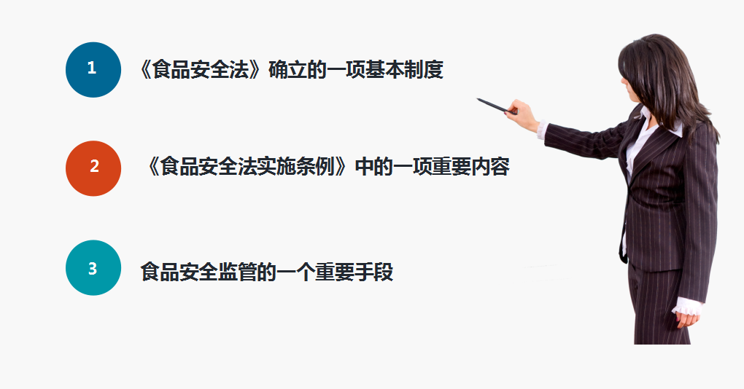

通过抽检监测掌握我国食品安全的整体状况，以发现和查处食品安全问题为导向，控制处置不合格（问题）食品，依法对生产经营不合格食品的生产经营主体进行处罚。

食品安全抽检种类

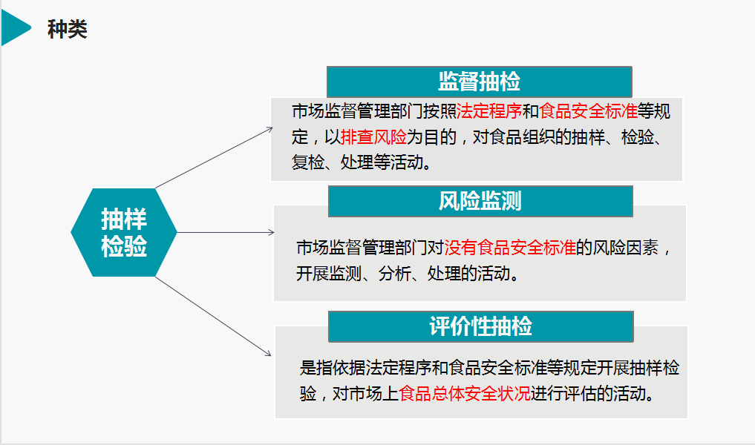

监督抽检是指市场监督管理部门按照法定程序和食品安全标准等规定，以排查风险为目的，对食品组织的抽样、检验、复检、处理等活动。
风险监测是指市场监督管理部门对没有食品安全标准的风险因素，开展监测、分析、处理的活动。
评价性抽检是指依据法定程序和食品安全标准等规定开展抽样检验，对市场上食品总体安全状况进行评估的活动。

食品抽检重点品种

（一）风险程度高以及污染水平呈上升趋势的食品；
（二）流通范围广、消费量大、消费者投诉举报多的食品；
（三）风险监测、监督检查、专项整治、案件稽查、事故调查、应急处置等工作表明存在较大隐患的食品；
（四）专供婴幼儿和其他特定人群的主辅食品；
（五）学校和托幼机构食堂以及旅游景区餐饮服务单位、中央厨房、集体用餐配送单位经营的食品；
（六）有关部门公布的可能违法添加非食用物质的食品；
（七）已在境外造成健康危害并有证据表明可能在国内产生危害的食品；
（八）其他应当作为抽样检验工作重点的食品。

食品抽检工作流程

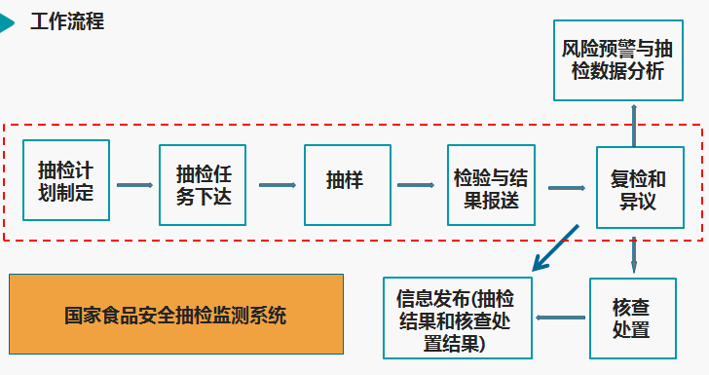

食品生产经营者义务

食品生产经营者是食品安全第一责任人，应当依法配合市场监督管理部门组织实施的食品安全抽样检验工作。
现场抽样时，抽样人员应当书面告知被抽样食品生产经营者依法享有的权利和应当承担的义务。被抽样食品生产经营者应当在食品安全抽样文书上签字或者盖章，不得拒绝或者阻挠食品安全抽样工作。
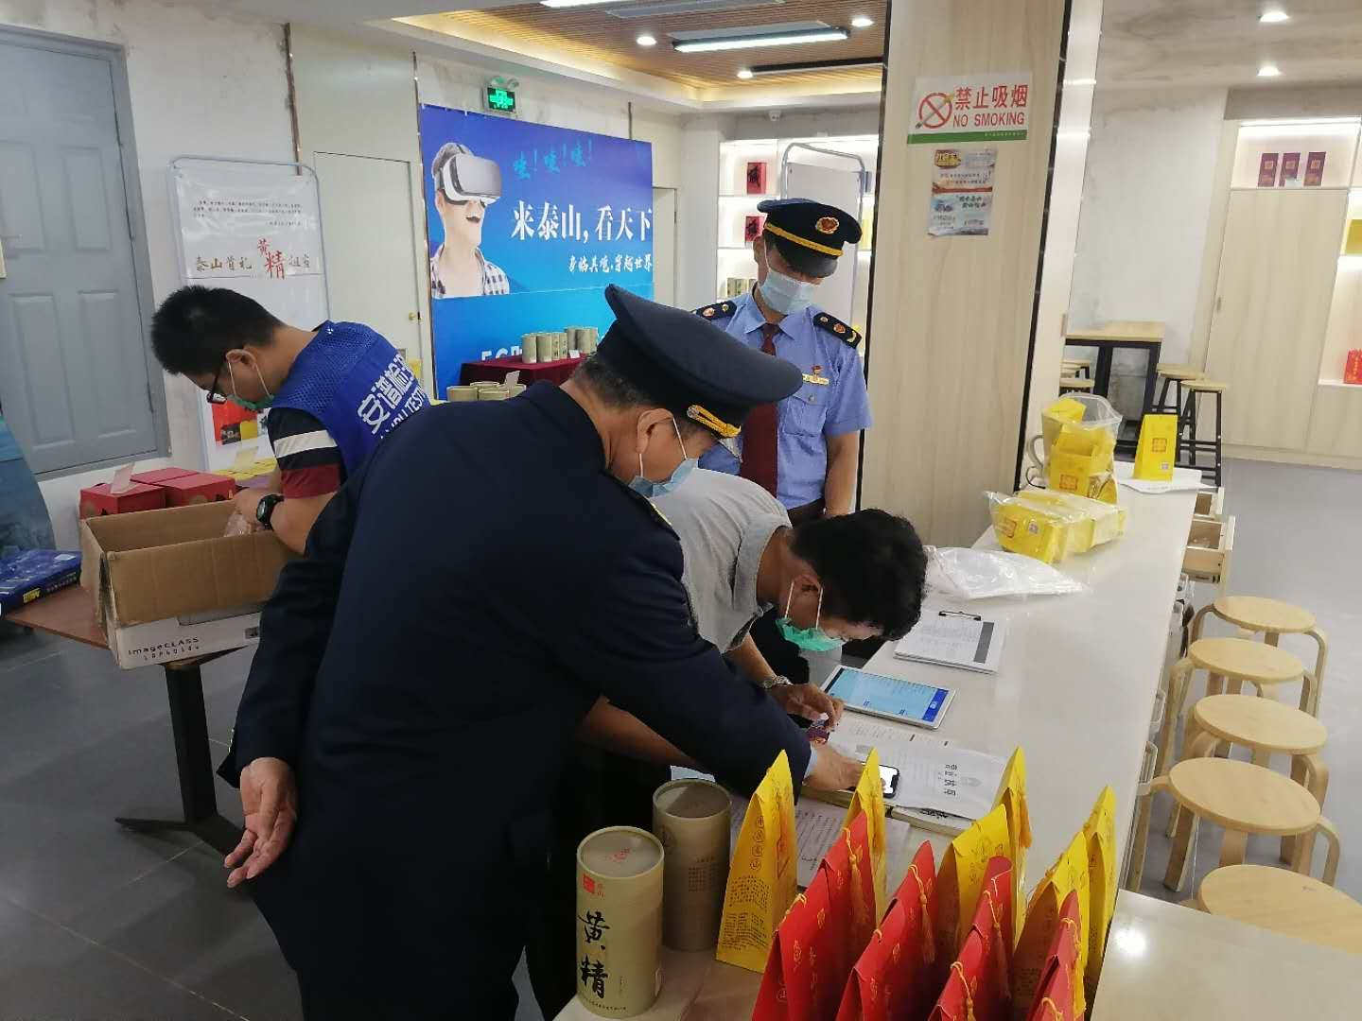

食品生产经营者权利

食品生产经营者对监督抽检检验结论有异议的，可以自收到检验结论之日起7个工作日内，向实施监督抽检的市场监督管理部门或者其上一级市场监督管理部门提出书面复检申请。逾期未提出的，不予受理。

不予复检情形

（一）检验结论为微生物指标不合格的；
（二）复检备份样品超过保质期的；
（三）逾期提出复检申请的；
（四）其他原因导致备份样品无法实现复检目的的；
（五）法律、法规、规章以及食品安全标准规定的不予复检的其他情形。

核查处置

法律依据:
《中华人民共和国食品安全法》
第123、124、125、126条
食品生产经营者收到监督抽检不合格检验结论后，应当立即采取封存不合格食品，暂停生产、经营不合格食品，通知相关生产经营者和消费者，召回已上市销售的不合格食品等风险控制措施，排查不合格原因并进行整改，及时向住所地市场监督管理部门报告处理情况，积极配合市场监督管理部门的调查处理，不得拒绝、逃避。
在复检和异议期间，食品生产经营者不得停止履行前款规定的义务。食品生产经营者未主动履行的，市场监督管理部门应当责令其履行。

